
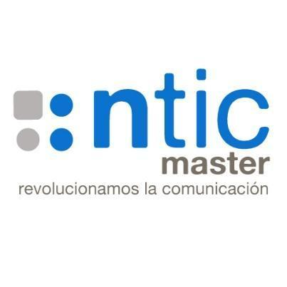

Arquitectura Lakehouse para el análisis de la movilidad urbana

Trabajo Fin de Máster
Máster en Big Data & Data Engineering

Autor: Paula Sobrados Risco
Tutores: Jorge Centeno y Alberto González
Junio 2026
DESCRIPCIÓN DE LA PLANTILLA
Esta plantilla sirve como guía para estructurar vuestro Trabajo Fin de Máster (TFM) en el ámbito de la Ingeniería de Datos. Su objetivo es garantizar que el documento final cubra de forma clara y completa los aspectos fundamentales del proyecto: desde la definición del problema y la metodología, hasta el diseño técnico, el desarrollo, la evaluación y las conclusiones.
Todas las secciones se consideran obligatorias si aplican al caso concreto, y pueden complementarse libremente con anexos que aporten información adicional relevante.

La extensión total del documento no debe superar 20 caras sin contar portada, anexos, bibliografía ni índice de contenidos.
1. Resumen 4
2. Palabras clave 5
3. Introducción 6
3.1. Contextualización del proyecto 6
3.2. Objetivos del proyecto 6
3.3. Justificación e interés 6
4. Metodología 7
4.1. Diseño general del proyecto 7
4.2. Proceso de trabajo y fases (planificación) 7
5. Arquitectura 8
5.1. Diagrama general 8
5.2. Descripción de la arquitectura técnica 8
5.3. Justificación de elección de tecnologías (bases de datos, herramientas de procesamiento, orquestación, etc.) 8
5.4. Estimación básica de costes de infraestructura (si aplica) 8
5.5. Estrategia DevOps (si aplica) 8
6. Solución tecnológica 9
6.1. Fuentes de datos 9
6.2. Preparación de datos 9
6.3. Flujos de datos 9
6.4. Procesamiento (batch, streaming, etc.) 9
6.5. Orquestación 9
6.6. Almacenamiento y consulta 9
6.7. Explotación de resultados (reporting, modelos…) 9
6.8. Consideraciones éticas / legales del uso de datos (solo si aplica) 9
7. Resultados y conclusiones 10
7.1. Logros alcanzados y validación de los resultados 10
7.2. Métricas utilizadas 10
7.3. Comparativas realizadas (si aplica) 10
7.4. Limitaciones identificadas 10
7.5. Futuras líneas de mejora y/o desarrollo 10
8. Anexos 11

Resumen

Este Trabajo de Fin de Máster aborda el diseño e implementación de una plataforma de datos basada en el paradigma Lakehouse aplicada a un caso de uso en el ámbito del transporte urbano.
El problema abordado consiste en la fragmentación de datos en organizaciones que gestionan sistemas de movilidad, donde información procedente de diferentes fuentes (tráfico, movilidad, climatología e incidencias) se encuentra desacoplada, dificultando su análisis conjunto y su explotación en procesos de toma de decisiones.
La solución propuesta consiste en la construcción de una arquitectura de datos estructurada en capas (Bronze, Silver y Gold) que permite la integración, transformación y explotación de datos heterogéneos.
Como resultado, se habilita la generación de datasets analíticos orientados a negocio y su explotación mediante herramientas de visualización, mejorando la capacidad de análisis, la eficiencia operativa y la planificación del servicio.

Palabras clave

Ingeniería de datos, lakehouse, medallion, transporte urbano, integración de datos, pipelines, Fabric, databricks, tests unitarios, analítica operativa, Power BI.

Introducción

Contextualización del proyecto
Los sistemas de transporte urbano generan información procedente de múltiples fuentes, como sensores de tráfico, datos de movilidad, servicios meteorológicos e informes de incidencias.
Sin embargo, en muchos entornos organizativos, estos datos se encuentran distribuidos en diferentes sistemas sin una integración efectiva, lo que impide disponer de una visión global del estado del servicio.
Esta situación dificulta el análisis de causas de incidencias, la optimización de rutas y la toma de decisiones basada en datos.

Objetivos del proyecto

Objetivo general
Diseñar e implementar una plataforma de datos que permita integrar y estructurar datos de movilidad urbana para facilitar su explotación analítica y mejorar la toma de decisiones operativas.
Objetivos específicos
- Identificar y consumir datasets públicos relevantes de movilidad
- Diseñar una arquitectura de datos basada en Lakehouse
- Implementar pipelines de ingesta y transformación
- Garantizar la calidad y mantenibilidad del software mediante pruebas unitarias parametrizadas y empaquetado modular
- Aplicar el patrón medallion para estructuración de datos
- Construir datasets analíticos reutilizables
- Desarrollar dashboards orientados a negocio

Justificación e interés
En el ámbito del transporte urbano, los datos existen en gran volumen, pero su falta de integración limita su utilidad.
La ausencia de una plataforma común de datos impide:
- analizar causas de retrasos
- optimizar recursos
- mejorar la planificación de rutas
Este proyecto demuestra cómo una plataforma de datos permite transformar datos dispersos en información útil para el negocio, facilitando la toma de decisiones y mejorando la operativa del sistema de transporte.

Metodología

Diseño general del proyecto
El proyecto sigue un enfoque iterativo basado en el desarrollo progresivo de una arquitectura Lakehouse.
Se utiliza el patrón medallion para estructurar los datos en tres niveles:
- Bronze: datos en bruto
- Silver: datos limpios y transformados
- Gold: datasets analíticos

Proceso de trabajo y fases (planificación)
- Fase 1: Ingesta e Inspección de Fuentes: Conexión con las APIs (OpenWeather) y portales Open Data para la descarga automática de muestras, analizando los esquemas y frecuencias de actualización.
- Fase 2: Modelado Local y Configuración del Entorno de Ingeniería: Configuración del repositorio Git en GitHub y el entorno de desarrollo local en VS Code, estructurando el proyecto de software en Python según los estándares de modularidad y calidad demandados.
- Fase 3: Desarrollo de la Lógica de Pipeline y Testing: Codificación de los módulos de transformación de Spark, implementando de forma paralela y obligatoria pruebas unitarias con la librería pytest para asegurar la robustez de las transformaciones antes de su despliegue.
- Fase 4: Despliegue en la Plataforma Cloud e Integración (Fabric): Creación del Lakehouse en Microsoft Fabric, compilación del código fuente en un artefacto distributivo (.whl), automatización de las ingestas mediante Fabric Pipelines y procesamiento sobre OneLake.
- Fase 5: Explotación y Visualización: Modelado semántico y diseño del dashboard analítico interactivo orientado a negocio.
- Fase 6: Validación y Redacción Documental: Pruebas de rendimiento del pipeline extremo a extremo y redacción final de la memoria del TFM.

Arquitectura

Diagrama general
A continuación, se presenta el diagrama conceptual y lógico de la arquitectura unificada de datos propuesta para el proyecto. En él se ilustra el flujo extremo a extremo de la información: desde la extracción de las fuentes heterogéneas (APIs y portales Open Data), su tránsito e ingesta a través de las tres capas lógicas del patrón Medallion (Bronze, Silver y Gold) implementadas en OneLake, hasta su explotación final en la capa de negocio mediante Power BI.

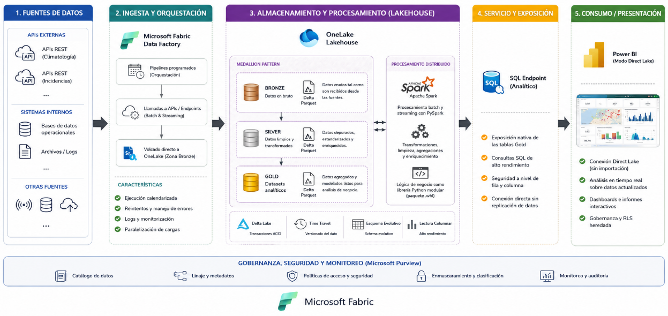

Descripción de la arquitectura técnica
- Capa de Ingesta y Orquestación: Los flujos de control programados (pipelines) ejecutan de forma calendarizada llamadas a endpoints y APIs externas, volcando la información directamente en el almacenamiento en la nube.
- Capa de Almacenamiento Centralizado (OneLake): Los datos se estructuran bajo el paradigma Lakehouse, empleando de forma nativa el formato de almacenamiento abierto e híbrido Delta Parquet. Este formato garantiza transacciones ACID, control de versiones del dato (Time Travel) y un rendimiento óptimo de lectura columnar.
- Capa de Computo Distribuido y Calidad de Software: El procesamiento masivo de datos se realiza delegando la carga computacional en el motor distribuido Apache Spark gestionado por la plataforma cloud. Para desvincular la lógica de negocio de la infraestructura web y asegurar la mantenibilidad, toda la lógica de limpieza y agregación se empaqueta de forma externa y se inyecta como una librería modularizada.
- Capa de Servicio y Presentación: Los datos procesados en la capa Gold quedan expuestos mediante un endpoint SQL analítico, permitiendo una conexión nativa y de alto rendimiento con la herramienta de visualización de negocio sin necesidad de replicar o duplicar el almacenamiento físico.

Justificación de elección de tecnologías (bases de datos, herramientas de procesamiento, orquestación, etc.)
Se justifica la selección de la pila tecnológica en base a criterios de eficiencia para proyectos de ingeniería individuales, robustez y acoplamiento con el temario avanzado del máster:
  - Microsoft Fabric: Seleccionado como entorno de datos unificado debido a que reduce drásticamente los tiempos de provisión de infraestructura, configuración de redes e integración de componentes (como el almacenamiento y la orquestación), permitiendo al ingeniero de datos focalizar el esfuerzo exclusivamente en el código, la arquitectura Medallion y el modelado analítico.
  - Apache Spark & Spark Structured Streaming: Es el motor de procesamiento distribuido elegido. No solo se utilizará PySpark para las cargas masivas pesadas (Batch), sino que se explotará la API de Spark Structured Streaming para la ingesta y transformación continua de las fuentes de datos en tiempo real (climatología e incidencias masivas). Spark garantiza el procesamiento exactly-once y la consistencia de los datos al escribir directamente sobre las tablas Delta del Lakehouse.
  - Entorno de Desarrollo Local (VS Code + pytest + Git): Es un pilar crítico en la elección arquitectónica. Con el objetivo de cumplir con los rigurosos estándares de calidad del software establecidos en las directrices del TFM, el código de transformación no se desarrollará directamente sobre cuadernos interactivos web. Se utilizará un flujo de desarrollo local profesional: el código se estructurará como un paquete estándar de Python, se someterá a una batería de pruebas unitarias automatizadas con la librería pytest y se compilará en un artefacto .whl (Wheel) antes de cargarse en el entorno productivo de la nube.
  - Power BI (Modo Direct Lake): Elegido como capa de reporte de negocio gracias a la arquitectura unificada de Fabric. La tecnología Direct Lake permite a Power BI consultar directamente los archivos Delta Parquet en OneLake saltándose las fases tradicionales de importación de datos (Refresh), garantizando análisis ágiles sobre datos actualizados con un consumo mínimo de memoria.

Estimación básica de costes de infraestructura (si aplica)
El proyecto se desarrolla en un entorno académico utilizando recursos gratuitos o en modalidad trial, sin impacto económico real.

Estrategia DevOps (si aplica)

Solución tecnológica

Fuentes de datos
Se utilizan fuentes de datos públicas y simuladas:
- Datos de movilidad: Open Data Transporte España
- Datos de tráfico: Open Data municipal
- Datos climatológicos: API OpenWeather
- Datos de incidencias: dataset simulado

Preparación de datos
- limpieza de datos
- normalización de formatos
- transformación de fechas
- validación de registros

Flujos de datos
- ingesta de datos → capa Bronze
- transformación → capa Silver
- agregación → capa Gold

Procesamiento (batch, streaming, etc.)
El core computacional de la plataforma se ha diseñado bajo un enfoque híbrido (Lambda/Kappa simplificado), aprovechando la capacidad del motor Spark para unificar flujos de datos históricos y en tiempo real sobre el mismo almacenamiento:
- Flujo Batch (Por lotes): Se aplica a los datasets de gran volumen, estáticos o históricos, tales como el histórico de tráfico municipal y los registros anuales de Open Data Transporte España. Estos datos se procesan en ventanas temporales programadas (ej. ejecuciones diarias de mantenimiento) para actualizar las dimensiones del modelo analítico.
  - Flujo en Near-Real Time (Streaming): Se implementa mediante Spark Structured Streaming para las fuentes dinámicas: la API de OpenWeather (condiciones climáticas actuales) y el flujo simulado de incidencias de la red de transporte (retrasos de autobuses, desvíos de líneas). Un job de Spark se mantendrá escuchando de forma activa o en micro-lotes de alta frecuencia para procesar estos eventos instantáneamente a medida que llegan.

Orquestación
La coordinación y calendarización del pipeline se gestionará a través de Fabric Pipelines, implementando un flujo maestro que controle las dependencias entre las capas Medallion.

Almacenamiento y consulta
- almacenamiento en formato columnar
- tablas estructuradas en lakehouse
- consulta mediante SQL

Explotación de resultados (reporting, modelos…)
Se desarrollan dashboards en Power BI que permiten analizar:
- retrasos del sistema de transporte
- relación entre tráfico y rendimiento
- incidencias por zona
- volumen de movilidad

Consideraciones éticas / legales del uso de datos (solo si aplica)

Resultados y conclusiones

Logros alcanzados y validación de los resultados
- integración de múltiples fuentes de datos
- creación de datasets analíticos
- mejora de la accesibilidad del dato
- habilitación de análisis operativos

Métricas utilizadas
- volumen de datos procesados
- calidad de datos
- consistencia de pipelines
- validación de resultados

Comparativas realizadas (si aplica)

Limitaciones identificadas
- uso de datos públicos
- ausencia de datos reales empresariales
- simplificación del caso de uso

Futuras líneas de mejora y/o desarrollo
- integración con sistemas reales
- incorporación de datos en tiempo real
- ampliación del modelado analítico
- desarrollo de dashboards avanzados

Anexos
- diagramas de arquitectura
- definición de tablas
- ejemplos de datasets
- capturas de dashboards
- fragmentos de código

